Facilitador: Ing. Samuel Jiménez Asignatura: Computación Gráfica y Visual

Integrantes: Aguilar, Sureya; Bellizzi, Joan; Chung, Luis; De León, Alejandro; Guzmán, Rachel

Fecha: Semana del 27 al 1 Mayo

1. **TÍTULO DE LA EXPERIENCIA**: Módulo 1: Manejo de elementos gráficos en entornos digitales.

## TEMAS:

* + - **Color, Materiales e iluminación**

1. **OBJETIVO(S):**
   * Presentar los modelos de sombreados para darle color a una superficie en las aplicaciones creadas en OpenGL.
   * Mostrar el uso de los comandos en OpenGL para la definición de las propiedades de material de un objeto.

# METODOLOGÍA:

* + Fomentar el trabajo en equipo.
  + Incentivar y estimular el aprendizaje activo del alumno a través de actividades de búsqueda de información, realización y exposición de trabajos individuales o en grupo.
  + Establecer espacios de aprendizaje que fomenten la convivencia, al compartir experiencias unos con otros.
  + Desarrollo de la capacidad del pensamiento crítico.
  + Reflexión sobre sí mismo y el propio aprendizaje.

# PROCEDIMIENTO O ENUNCIADO DE LA EXPERIENCIA: El laboratorio presenta los siguientes detalles:

* Trabajar en los grupos conformados.
* Se entregará el laboratorio por la plataforma virtual el día especificado por el profesor.
* No se aceptará más entrega después de la fecha establecida (Procuren entregar a tiempo).
* Seguir cada una de las indicaciones que se presente.
* Contestar a las preguntas estipuladas en el informe.
* Plasme la imagen de lo que va observando en su trabajo.

**Comencemos nuestro laboratorio:**

Copie en CodeBlocks el código proporcionado por el profesor titulado “laboratorio 4” y conteste las siguientes interrogantes:

# Ejecute el código

¿Qué observa?

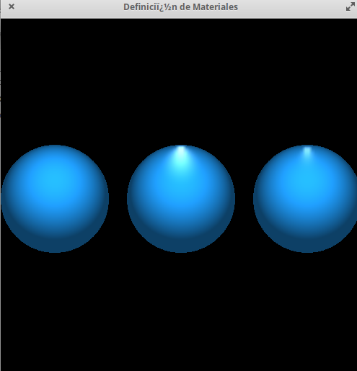

*Al ejecutar el código que se nos proporcionó se presentan 3 esferas de color turquesa, cada una con un material diferente que se denota a través de* ***glMaterialfv()*** *donde se le asignan atributos que varían en cada una de las esferas:*

* *La primera cuenta con* ***glMaterialfv(GL_FRONT, GL_SPECULAR, color_especular_ninguno)****; esto hace que no tenga el brillo blanco arriba como las otras dos, por lo que denota un material que aunque reciba luz, no la refleja.*
* *La segunda esfera cuenta con la especificación* ***glMaterialfv(GL_FRONT, GL_SPECULAR, color_especular_blanco)****; donde esta le pone el color blanco que aparece en la parte superior de la esfera, además tiene declarado* ***glMaterialfv(GL_FRONT, GL_SHININESS, brillo_especular_suave)****; resultando en la imagen de un material suave o liso que refleja bastante la luz al recibirla.*
* *En la tercera esfera, en cambio, utiliza* ***glMaterialfv(GL_FRONT, GL_SHININESS, brillo_especular_fuerte****); lo que hace que se vea más tenue el color blanco que aparece en la parte superior, representando una superficie de un material un poco más aspero.*

Realice las siguientes modificaciones al **“laboratorio 4”**

void dibuja(void)

{

GLfloat color_difuso_y_ambiente[]={0.5,0.9,1.0,1.0};

GLfloat color_especular_ninguno[]={0.0,0.0,0.0,1.0};

GLfloat color_especular_blanco[]={2.0,2.0,2.0,2.0};

GLfloat brillo_especular_suave[]={5.0};

GLfloat brillo_especular_fuerte[]={8.0};

...}

# Ejecute nuevamente el código

¿Qué observa?

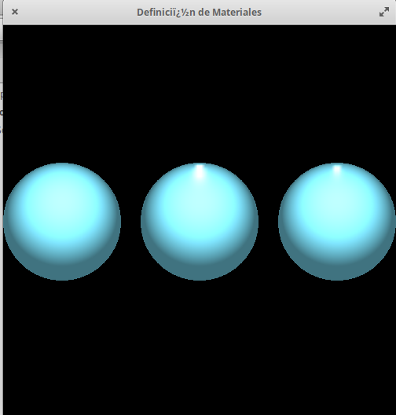

*Al ejecutar el código con los cambios podemos notar que esta vez las esferas muestran un color celeste a diferencia de las anteriores gracias a que se cambiaron los valors de RGBA que sirven como parámetros para* ***GL_AMBIENT_AND_DIFFUSE****, por lo que se ve todo más claro, como si hubiera más luz. Por otra parte, se cambió el color blanco del parámetro del* ***GL_SPECULAR****, ya no es blanco puro y esto hace que se perciba que es de color casi amarillo en el centro de las esferas 2 y 3. Se han cambiado también los valores del foco de brillo de las esferas 2 y 3, pero se mantiene que la segunda se vea más lisa que la tercera.*

Realice las siguientes modificaciones al **“laboratorio 4”**

void iniciar(void)

{

GLfloat luz_ambiente[]={0.1,0.1,0.1,1.0}; glLightModelfv(GL_LIGHT_MODEL_AMBIENT,luz_ambiente); glEnable(GL_LIGHTING);

glEnable(GL_LIGHT0);

glClearColor(0.0,0.0,0.0,0.0);

}

**Ejecute nuevamente el código**

¿Qué observa?

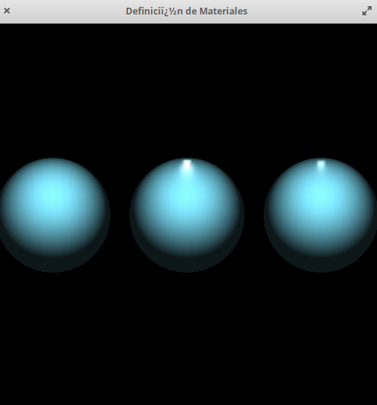

*Al ejecutar el código con los cambios se puede observar que disminuye la iluminación que tenía en el código anterior ya que se baja* ***GLfloat luz_ambiente[]*** *dando un color más oscuro a la luz de ambiente que va a presentar la esfera. Con esto se acrecentan las sombras que había anteriormente, notable desde el cambio de la figura anterior pero igual se ven más oscuras que en la figura del resutlado del código original.*

# Ahora observaremos diferentes tipos de luces

Copie en CodeBlocks el código proporcionado por el profesor titulado **“laboratorio 4.1”** y conteste las siguientes interrogantes:

# Ejecute el código

¿Qué observa?

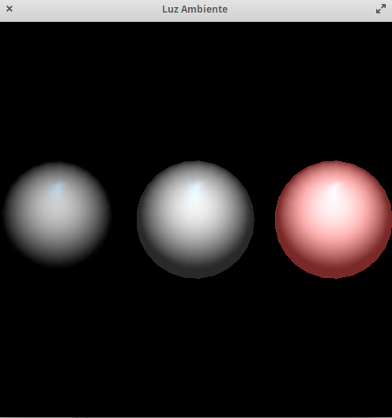

*Al ejecutar el código que se nos proporcionó podemos ver que en este se hace uso de una función diferente la cual es* ***glLightModelfv()*** *con la cual podemos darle luz ambiental a nuestras figuras que estemos utilizando, se nos muestran 3 esferas cada una con un nivel distinto de luz ambiental que está recibiendo, donde la primera no recibe ninguna luz y se ve de color gris opaco; la segunda recibe una suave luz ambiental, viéndose de un color gris claro; y por último, la tercera es la que recibe, de manera más fuerte, la luz ambiental, mostrando un color rosado.*

Copie en CodeBlocks el código proporcionado por el profesor titulado **“laboratorio 4.2”** y conteste las siguientes interrogantes:

# Ejecute el código

¿Qué observa?

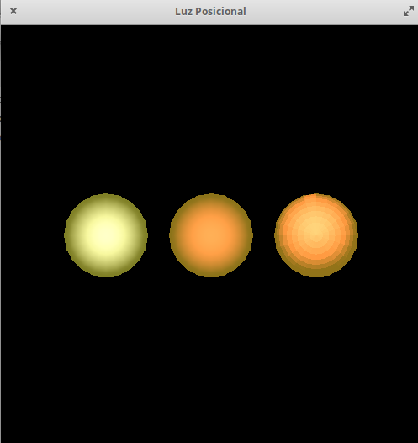

*Al ejecutar el código que se nos fue suministrado podemos observar tres esferas de tamaño pequeño que esta vez hace uso de la función* ***glLightfv()*** *para especificar la luz posicional que se le dará a cada una de las esferas, la primera se ve de color como amarillo bajo y es debido a que la función* ***glLightfv()*** *tiene como atributos una luz blanca de ambiente, difusa, especular y la luz es de posición baja; la segunda esfera se ve de color anaranjado mate, es porque la función* ***glLightfv()*** *tiene de atributos luz roja de ambiente, difusa, especular y una posición de luz baja; por último, la tercera se ve de color anaranjado claro con brillo, debido a que hace uso de la función* ***glLightfv()*** *con luz de posición alta y aparte cuenta con una función mas que las otras esferas la cual es* ***glLightf()****.*

Copie en CodeBlocks el código proporcionado por el profesor titulado **“laboratorio 4.3”** y conteste las siguientes interrogantes:

# Ejecute el código

¿Qué observa?

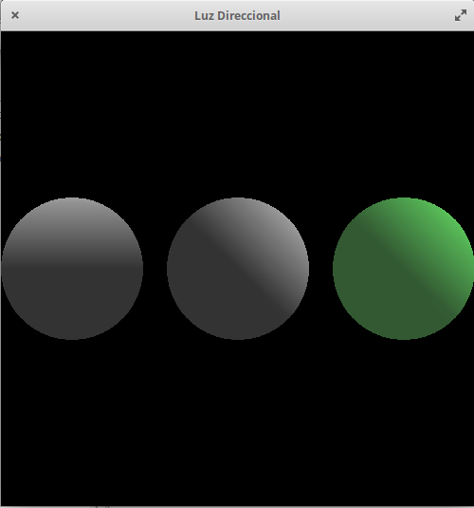

*Al ejecutar el código que se nos fue suministrado, podemos observar tres esferas de tamaño mediano que hacen uso de la función* ***glLightfv()*** *que ya fue implementada en el código anterior donde se le darán atributos de modo que se refleje la luz direccional en cada una de las esferas.*

* *La primera esfera se puede ver de un doble color la mitad superior gris claro y la mitad inferior gris oscuro debido a que la función* ***glLightfv()*** *se le dieron los atributos luz blanca de ambiente, difusa, especular con dirección zenit.*
* *La segunda se ve de igual forma con dos colores, pero esta vez la diagonal superior de gris claro y la diagonal inferior gris oscuro, ya que la función* ***glLightfv()*** *tiene los atributos de luz blanca de ambiente, difusa, especular de dirección oblicua.*
* *La última esfera tiene un color verde en la parte superior de la diagonal y en la parte inferior un verde oscuro esto porque* ***glLightfv()*** *cuenta con atributos luz verde de ambiente, difusa, especular de dirección oblicua.*

Copie en CodeBlocks el código proporcionado por el profesor titulado **“laboratorio 4.4** y conteste las siguientes interrogantes:

# Ejecute el código

¿Qué observa?

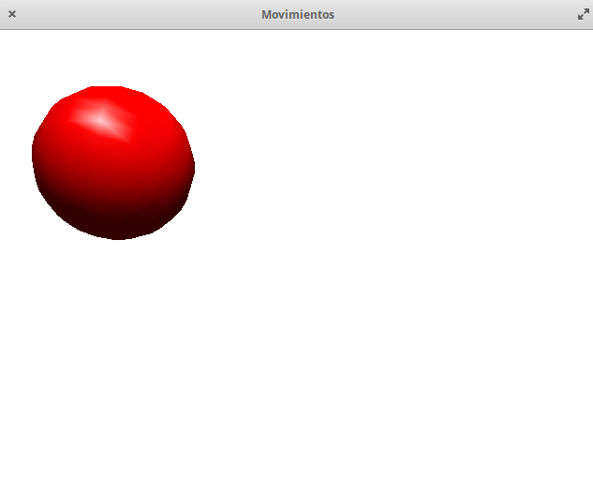

*Al ejecutar el código que se nos fue suministrado podemos observar una esfera girando, como se muestra en la imagen de arriba, de igual manera se pude observar que cada vez que gira al lado izquierdo se puede ver como un flash blanco a modo de brillo que se le fue indicado en el código, por otro lado se hace uso de las funciones que vimos en los códigos anteriores por separado* ***glMaterialfv() y glLightlfv()****.*

**Ahora cual es el resultado al presionar la letra “m” y la letra “b”**

¿Qué observa?

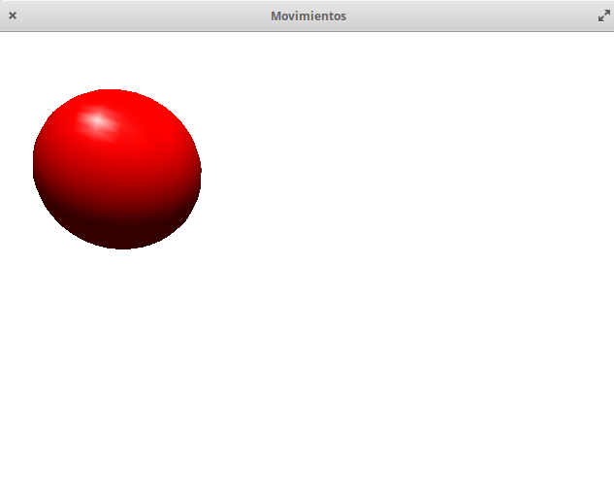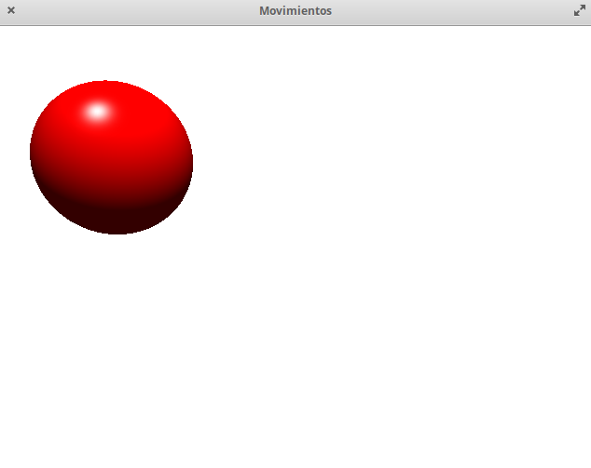

*Al teclear la le letra* ***M*** *se va poniendo cada vez más redonda, debido a que se van agregando más* ***slices*** *y* ***stacks*** *a la esfera; de esta manera se percibe que podría estar estática porque parece que gira demasiado rápido, aunque puede deberse a que como es redonda no se nota que está girando porque no hay puntas que sobresalgan. Notamos también que entre más redonda se hacía, más suave era la superficie donde recibe la luz y por lo cual el brillo no se veía tan difuso, como se ven en las imágenes de arriba, la de la izquierda tiene aproximadamente solo unos* ***10 slices y stacks extra*** *mientras que la de la derecha tiene aproximadamente unos* ***75 slices y stacks extra*** *y nos dimos cuenta de que a partir de 67 más o menos no cambia cómo se ve el brillo, como no es una superficie completamente lisa.*

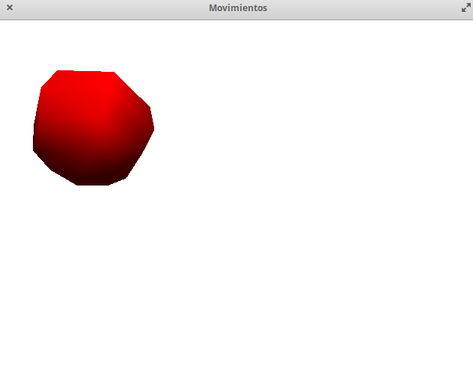 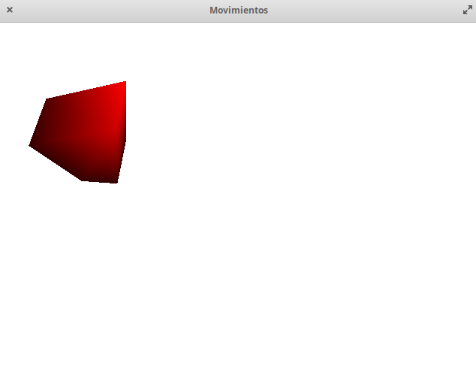

*En cambio, si se teclea la letra* ***B****, va disminuyendo la cantidad de* ***slices*** *y* ***stacks****, podemos teclearlo hasta llegar a unmínimo de* ***tres slices y stacks****, en donde se pierde el contexto de que es una esfera de modo que se asemeja a un triangulo y se percibe que gira cada vez más lento, pensamos que porque hay menos vértices que hacer girar, notamos con mayor efectividad su velocidad real y podemos ver dónde está cada vértice. También notamos que a medida que disminuía la cantidad de slices y stacks el punto de brillo iba desapareciendo, quedando opaca la imagen hasta llegar al triángulo de la derecha que parece estar más oscuro.*

**Dificultades encontradas:**

*Realizando este laboratorio tuvimos la suerte de no tener ninguna dificultad en cuanto a trabajarlo desde la máquina de cada uno de nosotros, exceptuando en un inicio el código del laboratorio 4.4, pero que fue corregido lo más pronto posible por usted.*

**¿Qué aprendió en esta asignación?**

*Aprendimos a controlar la luz, su intensidad, dónde se ubica, la cantidad de luz o sombras que puede haber en el ambiente y sobre la figura. Y esperamos que el movimiento de la esfera del laboratorio 4.4 nos pueda dar alguna idea o ayudar a implementar el movimiento de las hélices del avión en el siguiente punto del laboratorio.*

**Laboratorio 4:** De acuerdo con lo que se aprendió en clase, utilizando colores, materiales e iluminación y movimientos dibujaran en OpenGL la simulación de un avión.

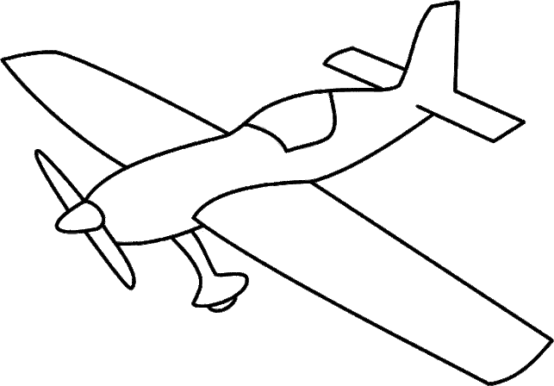

**OJO:** Deben aplicar Materiales, luz ambiente, luz direccional o posicional, además de un pequeño movimiento que tenga el avión en las hélices al presionar **la tecla up**.

# Fecha de entrega: Semana del 4 al 8 de Mayo

*Resultado de nuestro código:*